Название: Электромузыкальная приставка
Основной предмет: физика, химия, экология, экономика
Область знания: органическая электроника, наноэлектроника,
Актуальность: органическая электроника, бесспорно, является одним из перспективных направлений развития во всем мире. Это и создание гибкой электроники, и технологии печати электронных схем, простота технологических процессов, экологическая безопасность, принципиально новые физические эффекты и т.д. Несомненно, работа имеет научную, практическую, эстетическо-культурную ценность, так как позволяет доступным и интересным примером связать естественные и гуманитарные науки. Проект охватывает широкий круг научных областей, поэтому, может быть реализован частично или полностью, отдельными группами школьников, с учетом профильной каждого участника.
Новизна: разработка принципиально новых элементов электроники и их применение в нестандартной сфере
Цель: исследование электрофизических свойств тонких полимерных пленок, создание элементов электроники (наноэлектроники)
Задачи:
1. ознакомление с принципами работы основных элементов электроники (наноэлектроники);
2. ознакомление с элементами схемотехники;
3. ознакомление с основными электрофизическими характеристиками диэлектриков;
4. подбор необходимых материалов и методов, создание прототипов элементов электроники и наноэлектроники (к примеру, диодов, транзисторов, конденсаторов, варикапов и т. д.)
5. ознакомление с современными методами исследования электрофизических, химических, механических и др. свойств
6. создание прототипа электромузыкальной (или иной) приставки на основе полученных электронных элементов
7. создание бизнес-проекта по реализации полученных результатов, разработка логотипов, товарных знаков; проведение патентных исследований
8. публикация полученных результатов
Экспериментальные подходы: получение полимерных пленок
Методические подходы: измерение вольтамперных характеристик, измерение вольт-фарадных характеристик, сканирующая зондовая микроскопия, оптическая микроскопия, центрифугирование и полив
Минимально необходимые материалы и оборудование: осциллограф, генератор звуковых колебаний, источник питания 1.5-9 В, растворы полимеров или готовые пленки, паяльная станция
Дополнительные материалы и оборудование: в зависимости от выбранного направления, современное научно-исследовательское оборудование (по договоренности с ВУЗами).
Освоение школьником теоретического материала:
полупроводники и диэлектрики, законы Ома, колебания и волны, органические соединения, растворители, кислоты и щелочи, загрязнение окружающей среды электронной промышленностью, современные методы борьбы с загрязнениями и т. д.
Навыки, получаемые школьником:
- моделирование электрических схем, печатных плат
- изготовление теневых масок, печатных плат методом химического травления
- получение тонких (наноразмерных и/или наноструктурированных) полимерных пленок
- очистка химической посуды, подложек
- способы пайки, склейки, монтажа радиоэлементов
- работа с графическими редакторами; дизайн
- патентный поиск, защита авторских прав
- составление бизнес-проекта, реализация конечных продуктов
Предшествующий материал по школьной программе:
распространение звука в упругой среде, сопротивление проводников, электрический ток, металлы, оксиды
Роль учителя: помощь в реализации проекта, поиск необходимых материалов, помощь в интерпретации и обработке результатов
Возможная помощь тьюторов: подбор теоретического материала, помощь при работе с измерительным оборудованием, инструктаж по технике безопасности, демонстрационные лекции
Техника безопасности: работа с растворителями и другими активными средами, инструктаж по работе с электроизмерительными приборами, паяльной станцией.
Примечания: работа может быть удачно представлена в качестве бизнес-проекта, обладающего экономическим и экологическим эффектом, так как себестоимость конечно продукта низкая, и может быть реализована из вторсырья.
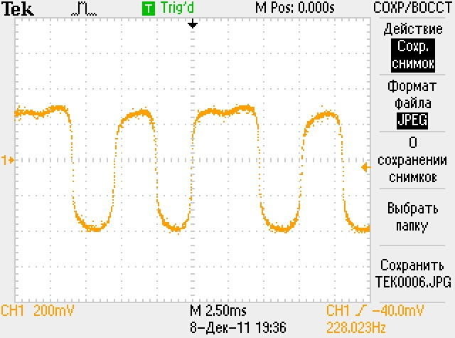
Звуковая волна, обработанная самодельной приставкой «Fuzz-Nano»
Первичные литературные ссылки для начала поиска: схемы электромузыкальных приставок

